ŠPANSKI VETRCI
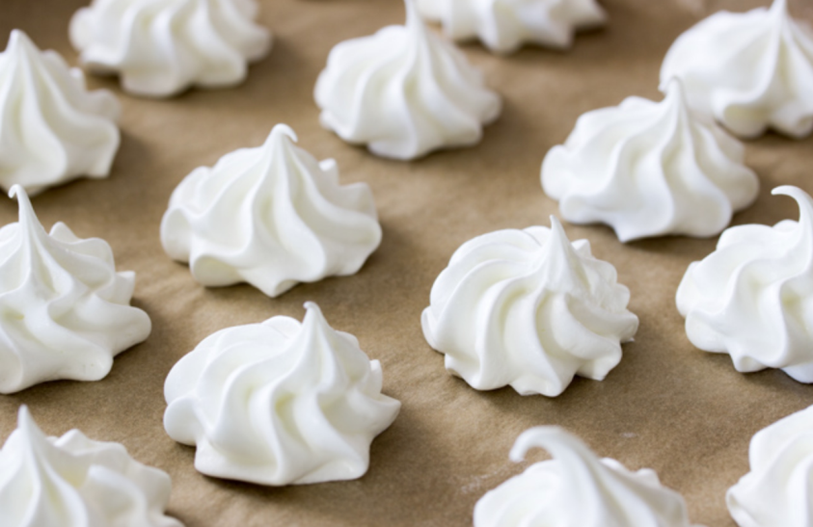
Sestavine:
2 beljaka
70 g sladkorja v prahu
Peki papir ali olje in moka za mazanje pekača
Vrečka za shranjevanje živil

Postopek priprave:
Beljake z mešalnikom stepi v trd sneg in vanje na rahlo primešaj mleti sladkor. Nato daj zmes v navadno vrečko za shranjevanje živil in ji na rahlo pristrizi en kot tako, da dobiš majhno odprtino.
Zmes v lepih oblikah nabrizgaj na pekač, v katerega si predhodno položil peki papir ali pa ga namazal z oljem in posul z moko.
Pekač postavi v pečico in jo segrej na 50°C. Ko so vetrci popolnomma trdi, jih poberi s pekača in postrezi. Če jih želiš shraniti, jih zapri v škatlo s pokrovom, skozi katerega ne more priti zrak, sicer postanejo mehki.

